德钦县  文化和旅游局 | 综合行政 | 简 报
德钦县  文化和旅游局 | 执法工作 | 简 报

第十四期

德钦县扫黄打非领导小组办公室 2019年7月15日

德钦县开展出版物市场执法检查

近日我县文化市场综合执法大队，根据县“扫黄打非”领导小组办公室的工作部署，协调组织有关成员单位，在德钦县奔子栏镇组织开展出版物市场专项检查。
德钦县“扫黄打非”领导小组办公室组织开展文化市场综合行政执法统一行动。为确保行动取得实效，开展打击各种传销类非法出版物专项整治，全面清查、收缴、查处涉嫌宣传传销理念的报刊、音像制品、光盘和电脑软件等非法出版物，查处为传销非法出版物、印刷品提供印刷服务的非法行为。加大对出版物市场的整治力度。以辖区内的打字复印店、音像制品销售场所等为重点，对其是否销售非法出版物，是否存在盗版、淫秽色情及低俗音像制品，是否存在兜售低俗出版物和封建迷信图书情况。
校园周边是否存在影响未成年人身心健康的图书、游戏卡、贺卡等非法经营行为进行检查。与此同时，针对校园周边的文化市场，执法大队以各种有害卡通画册、夹杂色情的言情类“口袋本”、有害卡通片为整治重点，防止各类非法出版物市场流进校园、流进课堂、流进书包。在此基础上，还大力宣传出版物市场有关管理条例及法律法规，引导广大经营者文明经营、合法经营，号召广大群众和学生共同监督，支持文化市场执法工作。通过此次检查发现奔子栏新街大超市有私自零售盗版关盘和电子游戏的行为，当场对该超市负责人予以教育，要求责令整改，并收缴盗版关盘20盘，净化了校园周边出版物市场，不断净化学校周边的环境，给广大中小学学生创造了一个健康的成长环境，为辖区居民创造健康有序的文化市场环境。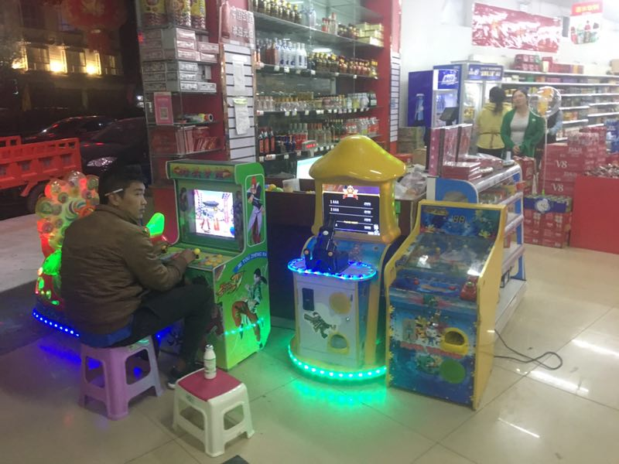
图为执法现场
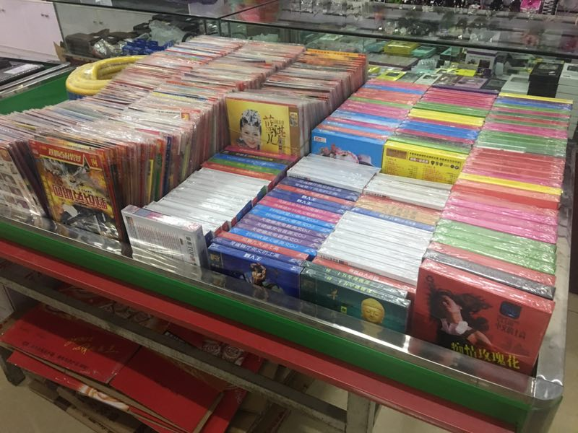
图为执法现场


德钦县文化和旅游局
2019年7月15日

报：州文化和旅游局，县委政法委，县委宣传部马彩花部长，鲁茸此里副县长，局领导。
送：县综治维稳办，县公安局，县法治办。
编打：斯南劳丁 校对：斯南劳丁

